МІНІСТЕРСТВО ОСВІТИ І НАУКИ УКРАЇНИ
Чорноморський національний університет
імені Петра Могили
Факультет комп’ютерних наук
Кафедра інженерії програмного забезпечення

ЗВІТ
з лабораторної роботи № 10
«Створення середовища для WordPress засобами Docker»
Дисципліна «Адміністрування обчислювальних комплексів»
Спеціальність «Інженерія програмного забезпечення»

Здобувачка __________ Анастасія МАТАКОВА
(підпис)
__.____________
(дата)

Викладач __________ Ігор КАНДИБА
(підпис)
_____________
(дата)

Миколаїв – 2025
Лабораторна робота №10
Тема роботи: Створення середовища для WordPress засобами Docker.
Мета роботи: Набути практичних навичок створення багатоконтейнерного середовища для системи управління контентом WordPress засобами Docker.
Завдання:
- Підготувати файл Dockerfile або yaml файл створення середовища для WordPress.
- Налаштувати образ для встановлення та налаштування необхідних компонентів WordPress;
- Продемонструвати працездатність створеного контейнеру;
- Сформувати звіт, оформити його відповідно до чинних вимог ДСТУ.

Хід роботи
Для розгортання середовища використано підхід з двома взаємопов’язаними сервісами, описаними у файлі docker-compose.yml: сервіс db на основі офіційного образу mysql:8.0, що зберігає дані WordPress у постійному томі db_data, та сервіс wordpress, який будується не з готового образу, а з власного Dockerfile, що дозволяє додати до стандартного середовища WordPress необхідні власні компоненти. Параметри підключення до бази даних, облікові дані адміністратора WordPress та назва сайту винесені в окремий файл змінних середовища .env, що відповідає підходу конфігурування контейнерів через змінні оточення, а не через жорстко прописані значення в коді.
Власний образ описано в Dockerfile на основі базового образу wordpress:6.5-php8.2-apache, який вже містить попередньо налаштований PHP та Apache для роботи WordPress. У розділі RUN встановлено додаткові інструменти – curl та клієнт MySQL, а також завантажено та зроблено виконуваним інструмент командного рядка wp-cli, необхідний для автоматизованого керування WordPress без участі веб-інтерфейсу. Командою COPY до образу додано власну тему оформлення сайту з локальної директорії shared/, розміщену за шляхом, який WordPress використовує для тем (wp-content/themes/inagro). Оскільки в оригінальних файлах теми був відсутній обов’язковий заголовковий блок метаданих у style.css, без якого WordPress не розпізнає директорію як тему оформлення, цей файл було доповнено вручну. Також до образу скопійовано власний сценарій entrypoint.sh і призначено його точкою входу контейнера замість стандартної.
Перед формуванням власного образу виконано підготовчий етап роботи з файлами проєкту: перевірено структуру каталогу shared/ з файлами теми оформлення WordPress, зокрема здійснено пошук файлу style.css та обов'язкового заголовкового блоку Theme Name у файлах теми (в тому числі functions.php), оскільки без цих метаданих WordPress не розпізнає директорію як коректну тему. За результатами перевірки створено відсутній файл style.css із необхідним заголовком, а також підготовлено файли .env, entrypoint.sh та Dockerfile. Додатково в консолі перевірено наявність та версії необхідного ПЗ командами docker --version та docker compose version.
Лістинг коду Dockerfile:
FROM wordpress:6.5-php8.2-apache
RUN apt-get update && apt-get install -y --no-install-recommends curl default-mysql-client \
&& rm -rf /var/lib/apt/lists/*
RUN curl -o /usr/local/bin/wp -sSL https://raw.githubusercontent.com/wp-cli/builds/gh-pages/phar/wp-cli.phar \
&& chmod +x /usr/local/bin/wp
COPY shared/wordpress1site-main/wordpress1site-main/ /usr/src/wordpress/wp-content/themes/inagro/
COPY entrypoint.sh /usr/local/bin/entrypoint.sh
RUN chmod +x /usr/local/bin/entrypoint.sh
ENTRYPOINT ["entrypoint.sh"]
CMD ["apache2-foreground"]
Логіка автоматичного налаштування WordPress реалізована у сценарії entrypoint.sh. Спочатку в фоновому режимі запускається оригінальний сценарій ініціалізації образу WordPress (docker-entrypoint.sh apache2-foreground), який копіює основні файли ядра CMS. Далі сценарій у циклі очікує появи файлу wp-config.php, а потім – готовності підключення до бази даних командою wp db check. Лише після виконання обох умов, і лише якщо WordPress ще не встановлено (wp core is-installed), виконується автоматичне встановлення CMS командою wp core install з параметрами з .env (адреса сайту, назва, обліковий запис адміністратора), після чого активується власна тема inagro командою wp theme activate. Насамкінець сценарій очікує завершення процесу Apache, підтримуючи контейнер у робочому стані.
Лістинг коду entrypoint.sh для автоматичного встановлення WordPress та активації теми:
#!/bin/bash
set -e
docker-entrypoint.sh apache2-foreground &
APACHE_PID=$!
until [ -f /var/www/html/wp-config.php ]; do sleep 1; done
until wp db check --path=/var/www/html --allow-root --quiet 2>/dev/null; do sleep 2; done
if ! wp core is-installed --path=/var/www/html --allow-root 2>/dev/null; then
wp core install \
--path=/var/www/html \
--allow-root \
--url="${WP_SITE_URL:-http://localhost:8080}" \
--title="${WP_SITE_TITLE:-My WordPress}" \
--admin_user="${WP_ADMIN_USER:-admin}" \
--admin_password="${WP_ADMIN_PASSWORD:-admin12345}" \
--admin_email="${WP_ADMIN_EMAIL:-admin@example.com}"
wp theme activate inagro --path=/var/www/html --allow-root || true
fi
wait "$APACHE_PID"
Взаємодія обох контейнерів (WordPress звертається до бази даних db за іменем сервіса на порту 3306) та проброс порту 8080 хост-машини на порт 80 контейнера з WordPress описані у файлі docker-compose.yml, що дозволяє керувати всім середовищем як єдиним цілим.
Лістинг коду docker-compose.yml для запуску сервісів db та wordpress:
services:
db:
image: mysql:8.0
restart: unless-stopped
environment:
MYSQL_DATABASE: ${MYSQL_DATABASE}
MYSQL_USER: ${MYSQL_USER}
MYSQL_PASSWORD: ${MYSQL_PASSWORD}
MYSQL_ROOT_PASSWORD: ${MYSQL_ROOT_PASSWORD}
volumes:
- db_data:/var/lib/mysql
wordpress:
build: .
depends_on:
- db
restart: unless-stopped
ports:
- "8080:80"
environment:
WORDPRESS_DB_HOST: db:3306
WORDPRESS_DB_NAME: ${MYSQL_DATABASE}
WORDPRESS_DB_USER: ${MYSQL_USER}
WORDPRESS_DB_PASSWORD: ${MYSQL_PASSWORD}
WP_ADMIN_USER: ${WP_ADMIN_USER}
WP_ADMIN_PASSWORD: ${WP_ADMIN_PASSWORD}
WP_ADMIN_EMAIL: ${WP_ADMIN_EMAIL}
WP_SITE_TITLE: ${WP_SITE_TITLE}
WP_SITE_URL: ${WP_SITE_URL}
volumes:
- wp_data:/var/www/html
volumes:
db_data:
wp_data:
Розгортання середовища виконано командою docker compose up -d --build, яка одночасно побудувала власний образ lr10ao-wordpress за описаним Dockerfile та запустила обидва контейнери. Перевірка стану командою docker compose ps підтвердила, що обидва контейнери перебувають у стані «Up», при цьому контейнер wordpress має прокинутий порт 0.0.0.0:8080->80/tcp, тобто доступний як локально, так і з інших пристроїв мережі за IP-адресою хоста.
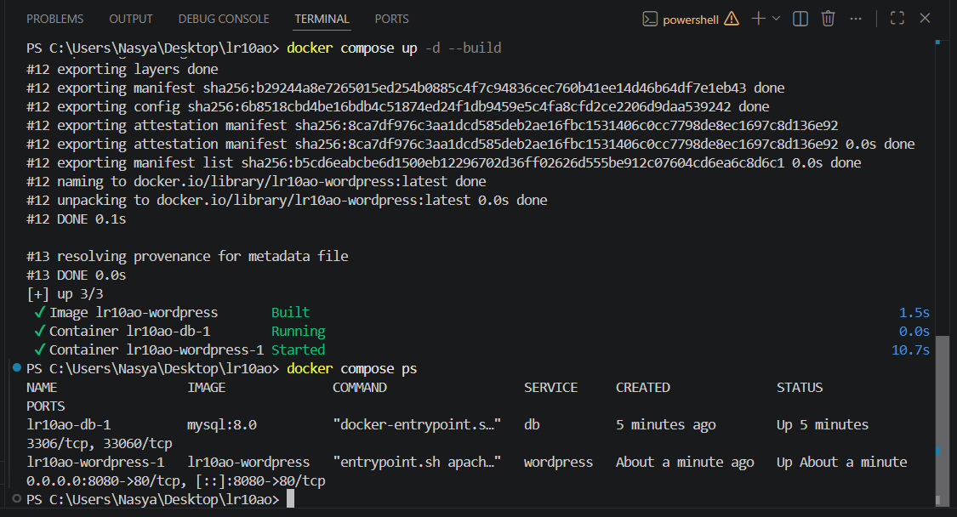
Рисунок 1 – Побудова образу та запуск контейнерів, перевірка статусу
Стан контейнерів додатково перевірено через графічний інтерфейс Docker Desktop, де в проєкті lr10ao відображено обидва запущені сервіси – db (mysql:8.0) та wordpress (lr10ao-wordpress, порт 8080:80). У панелі логів контейнера wordpress видно реальні HTTP-запити до ресурсів теми (зображення, стилі, favicon) зі статусом 200, що підтверджує коректну роздачу вмісту власної теми Apache-сервером усередині контейнера.
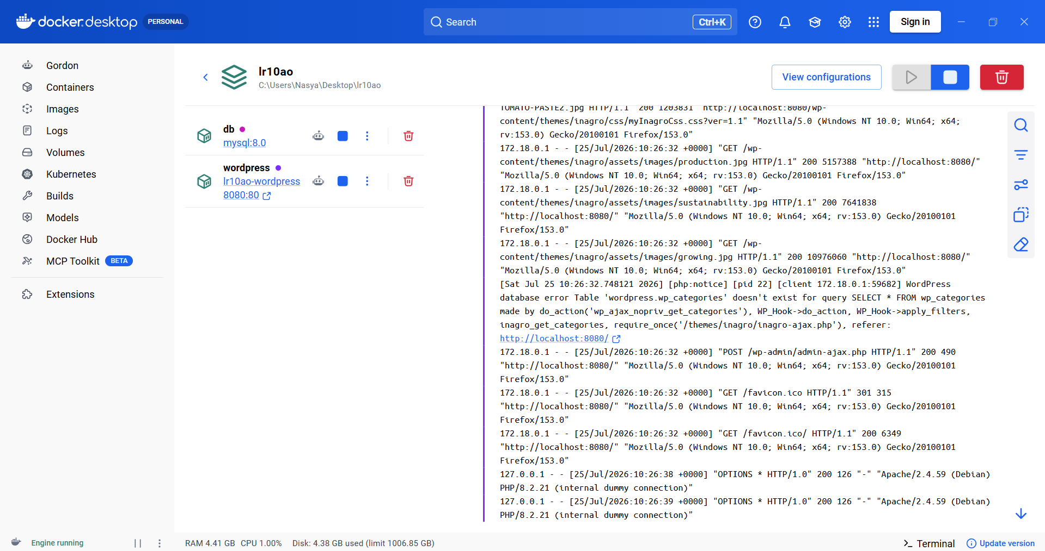
Рисунок 2 – Стан контейнерів db та wordpress у Docker Desktop
Конфігурація сервісу wordpress у файлі docker-compose.yml публікує порт контейнера через прив’язку ports: "8080:80" до адреси 0.0.0.0, а не лише до 127.0.0.1, що означає доступність сайту не тільки локально через localhost, а й з інших пристроїв тієї самої локальної мережі – за умови звернення до IP-адреси хост-машини на порту 8080. Визначити цю IP-адресу можна командою ipconfig (у Windows) на хості, а перевірити мережеві налаштування самого Docker-середовища – командою docker network inspect lr10ao_default.
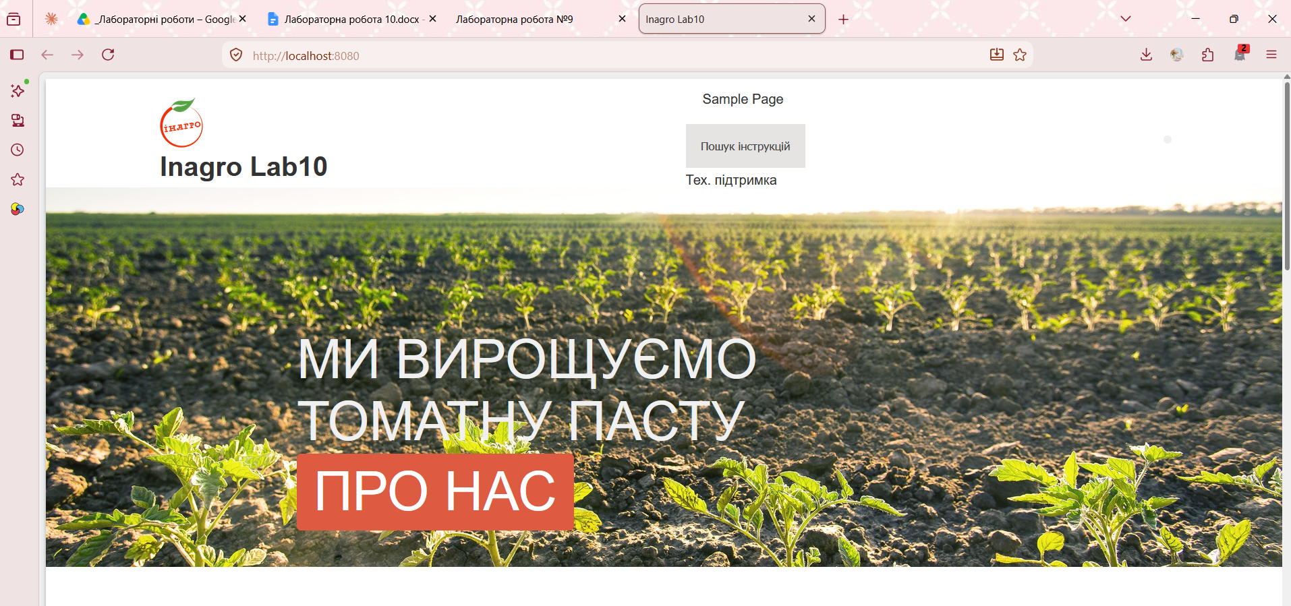
Рисунок 3 – Сайт на базі WordPress, розгорнутий у Docker-контейнері
Працездатність розгорнутого середовища перевірено відкриттям у браузері адреси http://localhost:8080, за якою успішно відображено сайт «Inagro Lab10» з активованою власною темою оформлення – включно із зображеннями, стилями та текстовим наповненням теми, що підтверджує успішне автоматичне встановлення WordPress та активацію теми, виконані сценарієм entrypoint.sh без ручного втручання після запуску контейнерів.
Контрольні питання
- Чим відрізняється контейнер Docker від віртуальних середовищ VirtualBox, Hyper-V тощо?
Контейнер Docker використовує спільне ядро операційної системи хоста та ізолює лише простір процесів, файлову систему й мережу застосунку, тоді як VirtualBox чи Hyper-V створюють повноцінну віртуальну машину з віртуалізованим апаратним забезпеченням та власним ядром гостьової ОС. Завдяки цьому запуск багатоконтейнерного середовища, як у цій роботі (два контейнери – WordPress і MySQL), відбувається значно швидше й потребує менше ресурсів, ніж підняття двох повноцінних віртуальних машин.
- Звідки можливо завантажити образ контейнера Docker?
Готові образи (наприклад, mysql:8.0 або wordpress:6.5-php8.2-apache, використані в цій роботі як базові) завантажуються з публічного реєстру Docker Hub автоматично при виконанні docker pull або docker compose up. Власний образ, як lr10ao-wordpress, будується локально на основі Dockerfile командою docker build або автоматично в межах docker compose up --build.
- Як налаштувати доступ до директорії, що знаходиться в контейнері Docker?
Доступ до директорії контейнера забезпечується через іменовані томи (volumes), як у цій роботі – db_data для збереження даних MySQL та wp_data для збереження файлів WordPress, що гарантує збереження даних між перезапусками контейнерів. Для тимчасового доступу до файлової системи вже запущеного контейнера використовується команда docker compose exec wordpress bash.
- Які саме команди ви використовували при виконанні практичної роботи?
У роботі використано команди docker compose up -d --build (побудова образу та запуск обох контейнерів), docker compose ps (перевірка статусу), docker compose logs wordpress --tail=60 (перегляд журналу для контролю автовстановлення WP), curl -I http://localhost:8080/ (перевірка доступності сайту), docker compose exec wordpress bash та docker compose exec wordpress wp theme list --allow-root (керування контейнером та CMS зсередини), а також docker compose down і docker compose down -v для зупинки середовища з видаленням або збереженням даних.
- Які саме розділи Dockerfile вам відомі?
Основні інструкції: FROM (базовий образ), RUN (виконання команд під час побудови, зокрема встановлення пакетів та wp-cli), COPY (копіювання файлів у образ, зокрема власної теми та сценарію entrypoint), ENTRYPOINT (задає основний виконуваний сценарій контейнера – у цій роботі власний entrypoint.sh) та CMD (аргумент за замовчуванням, переданий у entrypoint – apache2-foreground).
- Яким чином можна побудувати контейнер на основі Dockerfile ?
Образ будується командою docker build -t <назва> . або, у складі багатоконтейнерного середовища, директивою build: . у файлі docker-compose.yml разом із командою docker compose up --build, як це реалізовано в цій роботі – Docker Compose самостійно побудував образ lr10ao-wordpress за Dockerfile і одразу запустив на його основі контейнер wordpress.
- Чи можна власному контейнеру побудованому на власному образі дати доступ до локальної мережі?
Так, доступ надається публікацією порту контейнера на порт хост-машини – у цій роботі це реалізовано директивою ports: "8080:80" у docker-compose.yml із прив'язкою до 0.0.0.0, що робить сайт доступним не лише через localhost хоста, а й з інших пристроїв тієї самої локальної мережі за IP-адресою хост-машини та портом 8080.
Висновки: Під час виконання лабораторної роботи №10 набуто практичних навичок створення багатоконтейнерного середовища для CMS WordPress засобами Docker. Розроблено власний Dockerfile на основі офіційного образу WordPress, що доповнює його інструментом wp-cli та власною темою оформлення, а також файл docker-compose.yml, що узгоджено описує та запускає два взаємопов’язані сервіси – базу даних MySQL та застосунок WordPress. Реалізовано автоматизацію первинного встановлення CMS та активації теми через власний сценарій entrypoint, що виключає потребу в ручному налаштуванні через веб-інтерфейс після запуску контейнерів. Працездатність середовища підтверджено як через журнали та статус контейнерів у Docker Desktop, так і безпосереднім відкриттям розгорнутого сайту в браузері за адресою http://localhost:8080. Звіт оформлено згідно з чинними вимогами ДСТУ.

